Piątek 5 czerwca 2020r.

W tym tygodniu odbyły się drugie konsultacje klas ósmych, na które stawiliście się prawie wszyscy. Bardzo nas cieszy, że poważnie podeszliście do sprawy i chcecie się lepiej przygotować do czekających Was za dwa tygodnie testów!

Gorsza frekwencja była na indywidualnych konsultacjach ale mamy nadzieję, że w przyszłym tygodniu to się poprawi.
Do końca roku zostało niewiele czasu. Tym bardziej więc zachęcamy Was do nadrobienia ostatnich zaległości i wysłania prac do nauczycieli! Tym bardziej, że już w środę oddajecie podręczniki i nie będziecie już mieli z czego korzystać.

Dziś chcemy opowiedzieć o pasji Dawida, który od dawna gra w piłkę nożną. Dawid interesuje się tym sportem również od strony bardziej profesjonalnej. Chce zostać trenerem piłkarskim. Rozpoczął już działania w tym kierunku i pierwsze doświadczenia ma za sobą.
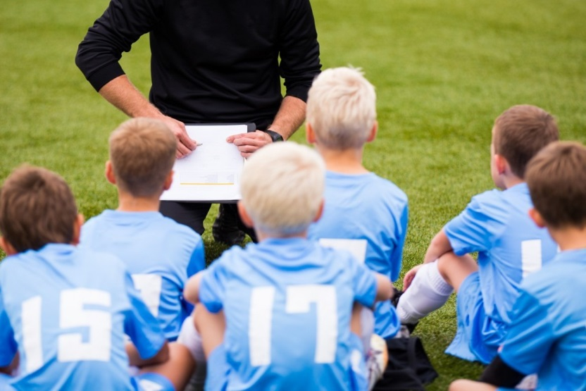
Jakie kryteria trzeba spełnić, aby zostać trenerem piłkarskim?
Jeszcze do niedawna zawód trenera miał charakter regulowany, co oznaczało, że by go wykonywać, należało posiadać specjalne uprawnienia oraz kwalifikacje. Ustawa o deregulacji, która weszła w życie kilka lat temu zmieniła to, znosząc m.in. klasy trenerskie czy wymóg posiadania wyższego wykształcenia. Obecnie, by zostać trenerem piłkarskim, zgodnie z przepisami należy:
- ukończyć 18 lat,
- mieć co najmniej średnie wykształcenie,
- być osobą niekaraną wyrokiem za umyślnie popełnione przestępstwo,
- posiadać wiedzę, doświadczenie oraz umiejętności, które predestynują do wykonywania zawodu trenera sportowego.
Przyznać trzeba, że w zawodzie trenera, praktyka i doświadczenie są kluczowe, jednak mimo to, kluby sportowe na stanowiskach takich – szczególnie na wyższym szczeblu – widzą osoby mające wykształcenie kierunkowe. Mowa tutaj zarówno o kierunkowych studiach na uczelniach takich, jak akademie wychowania fizycznego. Warto również podkreślić, że Polski Związek Piłki Nożnej organizuje kursy i szkolenia trenerskie, które pozwalają uzyskać oczekiwaną licencję.
Kursów jest wiele, począwszy od tych dających uprawnienia do pracy z juniorami czy prowadzenia zespołów w lidze regionalnej, aż po te pozwalające uzyskać licencję UEFA PRO, która pozwala prowadzić drużyny w Ekstraklasie czy Lidze Mistrzów.
Trener piłkarski – jakie predyspozycje są oczekiwane?
Ukończenie kursu, szkolenia czy studiów to nie wszystko, co niezbędne jest do wykonywania zawodu trenera piłkarskiego – podobnie, jak bycie dobrym piłkarzem na poprzednim etapie kariery. By osiągnąć z drużyną sukces i móc zatroszczyć się kompleksowo o rozwój, ale i o bezpieczeństwo zawodników na boisku i podczas treningów trener powinien mieć także umiejętności psychologiczne.
Dawidowi życzymy sukcesów w tej dziedzinie!

A Wam wszystkim miłego weekendu
spędzonego z rodziną!

Wasi wychowawcy
